___________________________________________________________________________

A Importância Socioambiental do Parque Sapucaia na Promoção da Qualidade de Vida em Montes Claros - MG

The Socio-environmental Importance of Sapucaia Park for the Promotion of Quality of Life in Montes Claros - MG

La Importancia Social y Ambiental del Parque Sapucaia en la Promoción de la Calidad de Vida en Montes Claros – MG

Carlos Henrique Silva Alves
https://orcid.org//0000-0003-2192-5750

Carlos Alexandre de Bortolo
https://orcid.org//0000-0003-4304-8824
___________________________________________________________________________

RESUMO: A incorporação de espaços públicos dentro do perímetro urbano de uma cidade atende a necessidade de promover a qualidade socioambiental no seu diâmetro de abrangência. Em relação a Montes Claros - MG, o Parque Sapucaia consiste num exemplo de área verde que oferece não apenas benefícios sociais, mas também benefícios ecossistêmicos à população. No intuito de aprimorar as discussões sobre como uma área verde interfere na dinâmica ambiental da cidade e consequentemente, nas condições de vida e saúde dos citadinos, o objetivo deste artigo foi avaliar a importância social e ecossistêmica do Parque Sapucaia na promoção da qualidade de vida da população. O procedimento metodológico adotado iniciou-se com uma revisão bibliográfica onde foram estudados os conceitos de espaços públicos, parques urbanos e áreas verdes; seguida por uma visita ao Parque Sapucaia para identificar as suas funcionalidades. Os resultados obtidos confirmam que o referido parque exerce funcionalidade estética, social e ecossistêmica, tornando-se um importante mecanismo para a promoção da qualidade de vida da população. Utilizando o Parque Sapucaia como exemplo, torna-se necessário pensar políticas de planejamento que considerem a implantação de áreas verdes, como os parques urbanos, para melhorar a qualidade de vida da população residente em outras regiões da cidade.

PALAVRAS-CHAVE: Áreas verdes. Parques urbanos. Cidade. Espaço urbano. Socioambiental.

ABSTRACT: The incorporation of public spaces within the urban perimeter of a city meets the need to promote socio-environmental quality in its diameter of coverage. In relation to the Montes Claros - MG, Sapucaia Park is an example of an urban green area that offers not only social benefits, but also ecosystem benefits to the population. In order to improve the discussions on how a green area interferes in the environmental dynamics of the city and, consequently, in the living and health conditions of citizens, the objective of this article was to evaluate the social and ecosystem importance of Sapucaia Park in promoting the quality of life of the population. The methodological procedure adopted began with a bibliographic review where the concepts of public spaces, urban parks and green areas were studied; followed by a visit to Sapucaia Park to identify its functionalities. The results obtained confirm that the mentioned park exerts an esthetic, social and ecosystem functionality, becoming an important mechanism for promoting the population's quality of life. Using Sapucaia Park as an example, it is necessary to think about planning policies that consider the implementation of green areas, such as urban parks, to improve the quality of life of the population residing in other regions of the city.

KEYWORDS: Green areas. Urban parks. City. Urban space. Socio-environmental.

RESUMEN: La incorporación de espacios públicos dentro del perímetro urbano de una ciudad, responde a la necesidad de promover la calidad social y ambiental en su diámetro de cobertura. En relación con Montes Claros - MG, el Parque Sapucaia es un ejemplo de área verde que ofrece no sólo beneficios sociales, sino también beneficios ecosistémicos a la población. Con el fin de enriquecer las discusiones sobre cómo un área verde interfiere en la dinámica ambiental de la ciudad y, consecuentemente, en las condiciones de vida y salud de los ciudadanos, el objetivo de este artículo fue valuar la importancia social y ecosistémica del Parque Sapucaia en la promoción de la calidad de vida de la población. El procedimiento metodológico adoptado comenzó con una revisión bibliográfica en la que se estudiaron los conceptos de espacios públicos, parques urbanos y zonas verdes; seguida de una visita al Parque Sapucaia para identificar su funcionalidad. Los resultados obtenidos confirman que este parque ejerce una funcionalidad estética, social y ecosistémica, convirtiéndose en un importante mecanismo de promoción de la calidad de vida de la población. Tomando como ejemplo el Parque Sapucaia, se hace necesario pensar en políticas de planificación que consideren lai mplantación de áreas verdes, como los parques urbanos, para mejorar la calidad de vida de la población que vive en otras regiones de la ciudad.

PALABRAS-CLABE: Zonas verdes. Parques urbanos. Ciudad. Espacio urbano. Socioambiental.
_________________________________________________________________________________

INTRODUÇÃO

A partir da segunda metade do século XX, o Brasil passou a vivenciar um intenso crescimento populacional em seus espaços urbanos, motivado principalmente pelas migrações campo-cidade e cidade-cidade (DI SARNO, 2004). Esse crescimento acarretou em um processo de urbanização desigual e desordenado que se manifestou através do surgimento de cidades carentes não apenas em infraestrutura física, mas também social e ambiental.
No norte de Minas Gerais, o município de Montes Claros concentra, conforme estimativa do Instituto Brasileiro de Geografia e Estatística - IBGE (2021), uma população de 417.478 habitantes. Como explica França (2012, p. 149), Montes Claros “[...] apresentou nas últimas décadas um significativo incremento na sua taxa de população urbana que evoluiu de 73% em 1970, para 95% em 2010”. Esse crescimento populacional resultou num rápido processo de expansão urbana que se deu de forma aleatória sem considerar as políticas de controle urbanístico e de proteção ambiental (FRANÇA, 2007). A consequente falta de um planejamento e ordenamento, que beneficiasse todo o espaço urbano de Montes Claros, provocou uma redução excessiva das áreas verdes da cidade, principalmente nos espaços onde se expandiram os assentamentos informais, interferindo diretamente na qualidade de vida da população.
As áreas verdes se destacam como lugares singulares onde as práticas sociais cotidianas se desenvolvem em consonância com a conservação dos espaços que apresentam uma grande concentração de vegetação arbórea no interior das cidades. Llardent (1982, p. 151) define as áreas verdes como “[...] qualquer tipo de espaço livre no qual predominam as áreas plantadas de vegetação, correspondendo, em geral, o que se conhece como parques, jardins ou praças”.
A incorporação de espaços públicos dentro do perímetro urbano de uma cidade atende a necessidade de se preservar a natureza e promover a qualidade ambiental no seu diâmetro de abrangência; bem como oferecer à população condições favoráveis para a realização de atividades físicas e de lazer. Em relação à cidade de Montes Claros, o Parque Sapucaia consiste num exemplo de área verde urbana que oferece não apenas benefícios ecossistêmicos, mas também benefícios sociais à população local, principalmente aquela que reside no seu entorno.
O papel desempenhado pelo Parque Sapucaia na região onde o mesmo encontra-se localizado despertou o interesse em aprimorar as discussões a respeito de como a existência de uma área verde interfere na dinâmica ambiental da cidade e, consequentemente, nas condições de vida e saúde dos citadinos. No que tange aos benefícios ofertados à Montes Claros, o objetivo deste trabalho foi avaliar a importância social e ecossistêmica do Parque Sapucaia na promoção da qualidade de vida da população local. Primeiramente discutiu-se os conceitos e as classificações de áreas verdes, dentre as quais os parques públicos urbanos encontram-se inseridos. Na sequência, identificou-se as funções socioambientais desempenhadas pelo Parque Sapucaia em Montes Claros; para, por fim, confirmar a sua importância na manutenção de uma cidade ambientalmente saudável e sustentável.
Esta pesquisa de abordagem qualitativa e com objetivo descritivo apresenta as condições socioambientais do Parque Sapucaia que contribuem de forma significativa com a melhoria da qualidade de vida na cidade de Montes Claros. Para alcançar os objetivos propostos dentro da temática abordada, o procedimento metodológico iniciou-se com um levantamento bibliográfico de obras de autores como Cavalheiro e Del Picchia (1992), Loboda (2003), Nucci (2008), Bargos e Matias (2011), dentre outros, que tratam dos conceitos, classificações e funções exercidas pelas áreas verdes. Foram consultados livros, dissertações, teses e artigos científicos publicados em periódicos, disponíveis de forma impressa ou digital.
Na sequência, foi realizada uma visita de campo para conhecer a estrutura do Parque Sapucaia e suas características naturais. Através de registros iconográficos, foram identificados os aspectos fisiográficos presentes na extensão do parque, bem como as condições de uso dos instrumentos de lazer, recreação e sociabilidade, que proporcionam benefícios à sociedade e ao meio ambiente local. É importante salientar que, para a realização da visita de campo, todos os protocolos de prevenção à Covid-19 foram respeitados.
Através dos estudos realizados, foi possível constatar que o Parque Sapucaia consiste num importante equipamento urbano para a cidade de Montes Claros, uma vez que assume funcionalidade estética, harmonizando a paisagem urbana; funcionalidade social, enquanto alternativa para descanso, lazer e recreação; e também funcionalidade ecossistêmica, abrigando uma rica biodiversidade que influencia direta ou indiretamente as condições fisiográficas da região onde o parque se insere.
Os benefícios ofertados pelo Parque Sapucaia aos seus usuários, bem como a população que reside no seu entorno, atentam para a necessidade de se pensar políticas de planejamento que considerem a implantação e distribuição de áreas verdes, como os parques urbanos, em outras regiões da cidade. Além de atender às necessidades de lazer e recreação, os parques urbanos quando criados em regiões que já apresentam aspectos naturais passíveis de serem preservados ajudam a garantir a manutenção da biodiversidade animal e vegetal e o equilíbrio entre o cotidiano frenético da cidade e a calmaria da natureza.

ÁREAS VERDES E O MEIO URBANO

O processo de expansão urbana, impulsionado pelo crescimento da população, produz no espaço físico das cidades diferentes lugares que despertam o interesse das sociedades enquanto instrumentos de interação e satisfação das suas necessidades cotidianas. A existência desses múltiplos lugares, dotados de singularidades, se manifesta no interior das cidades, materializados pelos espaços públicos definidos por Gomes (2005, p. 252) como a “[...] base e condição fundamental para a experiência da liberdade individual, vivida dentro de uma coletividade”.
Para atender aos interesses de sociabilidade da população, os espaços públicos adquirem usos e funções que os convertem em instrumentos de representação e expressão dos indivíduos que, em conjunto, consomem os serviços por eles ofertados (BORJA, 2003). Sob esta ótica, mais do que todo e qualquer espaço urbano livre e aberto, os espaços públicos se estruturam a partir das interações entre as pessoas. As interações sociais nesses espaços se tornam a base de uma vida em comum compartilhada por indivíduos que não se conhecem e que não possuem qualquer tipo de vínculo afetivo. Esses indivíduos encontram-se unidos à uma estrutura que garante a cooperação e a independência de julgamentos e manifestações por parte daqueles que usufruem desses espaços (GOMES, 2018).
Assim como as ruas e praças, os parques urbanos são definidos como espaços de uso público, uma vez que se caracterizam como ambientes de interação social, garantindo aos seus usuários experiências que estimulam a convivência por meio da diversidade. Além de se destacarem como lugares de encontros e relações, esses parques são também responsáveis pelo enriquecimento da vida urbana ao serem classificados como áreas verdes que apresentam vegetação de diferentes portes e outras características naturais que os tornam espaços esteticamente agradáveis para o uso cotidiano da população (MILANO, 1984).
As áreas verdes são entendidas por Mazzei, Colesanti e Santos (2007) como uma categoria de espaços livres de construção. Mesmo não sendo criadas necessariamente para atender as necessidades de lazer e recreação, esses espaços tendem a comportar uma estrutura de equipamentos que é utilizada por diferentes faixas etárias residentes nas suas proximidades. Tal aspecto é perceptível na extensão dos parques urbanos que, enquanto áreas verdes, são estruturados para conciliar a conservação da natureza à disponibilidade de atributos que oferecem diversão gratuita aos seus usuários.
Nucci (2008) complementa que, para ser considerada uma área verde, os parques urbanos devem cumprir não apenas uma função ecológica, mas também uma função estética e de lazer, dispondo de uma cobertura vegetal com solo permeável que ocupe aproximadamente 70% da área em questão. Cavalheiro e Del Picchia (1992) apontam para a função social exercida pelas áreas verdes, ao destacarem esses espaços como parte dos equipamentos urbanos que agregam, sociabilizam e melhoram a qualidade de vida da população que os utiliza.
Para Toledo e Santos (2008) as áreas verdes se destacam tanto como equipamentos de uso comunitário em locais onde a cobertura vegetal é preservada, quanto um tipo de espaço onde podem ser instalados instrumentos de lazer e recreação para uso da população. Essas duas funções contribuem com a promoção da qualidade de vida nos loteamentos onde as áreas verdes são implantadas, tornando-as exemplos de espaços livres de construção que agregam inúmeros benefícios para a saúde dos indivíduos que os utilizam diariamente. Buccheri Filho e Nucci (2006), descrevem os benefícios ofertados pelas áreas verdes a partir dos seus usos, uma vez que elas são utilizadas para a prática de caminhadas, descanso, passeios, atividades esportivas e recreativas que transformam os referidos espaços numa opção de entretenimento para as horas de ócio.
Cavalheiro e Del Picchia (1992) destacam outras funções que podem ser desempenhadas pelas áreas verdes, sendo elas estéticas, educativas e psicológicas. Enquanto suportes físicos, esses espaços garantem a satisfação das necessidades sociais e ecológicas do ambiente urbano, melhoram os aspectos visuais da paisagem construída, conscientizam a população em relação aos cuidados com o meio ambiente e ainda se tornam um contraponto à rotina estressante que caracteriza o dia a dia da cidade.
Em vista disso, a importância das áreas verde para os espaços urbanos é decorrente da elevada qualidade ambiental que elas oferecem, uma vez que garantem a preservação dos elementos naturais e possibilitam o desenvolvimento de atividades voltadas para a promoção da educação ambiental, assim como a realização de práticas recreativas que são fundamentais para o bem-estar da população (BARGOS e MATIAS, 2011). Percebe-se que o estilo de vida urbano da sociedade contemporânea, baseado numa estrutura cultural associada ao sedentarismo, têm sido o responsável pelo aumento da demanda por esses tipos de espaços nas áreas loteadas (OLIVEIRA, 1996).
Corroborando com essa mesma linha de pensamento, Loboda (2003) enfatiza que a existência de áreas com coberturas vegetais nas cidades configura-se como importantes instrumentos responsáveis pela manutenção da qualidade social e ecossistêmica dos espaços urbanos, uma vez que interferem diretamente na saúde física e mental da população e com a melhoria das suas condições de vida. Quando distribuídos de forma regular pelo perímetro urbano da cidade, esses espaços garantem à população o direito de usufruir de ambientes com aspectos paisagísticos harmoniosos, passíveis de serem utilizados para a realização de práticas esportivas ou para simples contemplação dos elementos da natureza.
Enquanto um tipo de espaço livre de construção, as áreas verdes são distribuídas pelo espaço urbano como parques, praças e canteiros centrais, conforme define o modelo de classificação de áreas verdes públicas elaborado por Rosset (2005). No que se refere aos parques urbanos, Lima et al. (1994) os classifica como áreas verdes de maior extensão que exercem funções ecológicas, estéticas e recreacionais. As praças e os canteiros centrais, por sua vez, são considerados áreas verdes, porque apresentam mais da metade do seu solo permeável, com concentração de cobertura vegetal.
Sobre esses diferentes tipos de áreas verdes, Loboda e De Angelis (2005) reforçam que os benefícios gerados pelos referidos espaços variam de acordo com o volume, a distribuição, o tamanho e a densidade da cobertura vegetal que os ocupa. Por conservarem elementos naturais da paisagem, as áreas verdes atuam como instrumentos que suavizam a predominância de edificações no desenho urbano que dá forma à cidade. Elas ainda contribuem com a valorização dos imóveis localizados no seu entorno, uma vez que agem diretamente a favor do bem-estar dos habitantes locais.
A existência de parques urbanos acaba por interferir diretamente na dinâmica natural das áreas onde eles encontram-se localizados. A concentração de vegetação influencia as condições climáticas, ajudando a amenizar a temperatura local e minimizar problemas atmosféricos como a poluição do ar. Os parques garantem, também, a preservação de espécies da fauna e da flora, ajudando na manutenção dos recursos hídricos através da capacidade de infiltração do solo e do abastecimento das águas superficiais (BENAKOUCHE; CRUZ, 1994).
A permeabilidade do solo também é destacada por Guzzo, Carneiro e Oliveira Júnior (2006) como uma importante funcionalidade oferecida por esse tipo de área verde. Como nos parques urbanos a maior parcela do solo é descoberta de pavimentação, a cobertura vegetal que se desenvolve sobre ele ajuda a interceptar grande parte da água que escoa sobre a superfície. Quanto mais extenso for o espaço permeável, maior será a capacidade de absorção das águas das chuvas pela infiltração do solo. Assim, os parques urbanos se transformam em sistemas naturais de drenagem que dão suporte à estrutura física dos loteamentos que fazem parte.
A partir das funções socioambientais desempenhadas pelas áreas verdes nos loteamentos onde são inseridas, Oliveira (1996) reforça o quanto elas contribuem com o aumento da qualidade de vida urbana. Os parques urbanos, por exemplo, assumem multifuncionalidades ao valorizar visualmente a paisagem e ainda servir para a realização de atividades físicas e para a garantia do equilíbrio emocional da população que compartilha dos seus diferentes usos. Ao serem implementados de acordo com os critérios definidos pelas políticas e diretrizes que ordenam o espaço da cidade, os parques urbanos, assim como as praças, favorecem o convívio entre diferentes grupos sociais que usufruem de todos os benefícios ofertados por esses tipos de áreas verdes.
Diante dos benefícios que os parques urbanos agregam à melhoria da qualidade de vida da população, é importante salientar que a criação e a distribuição dessas áreas verdes perpassam pelo planejamento e ordenamento do espaço da cidade, que por sua vez é de responsabilidade da gestão municipal. Ferreira, Ferreira e Gouveia (2016) corroboram com essa ideia, quando afirmam que é dever da administração municipal planejar a distribuição da cobertura vegetal pela cidade associando-a, ou não, à proteção da fauna ou patrimônio arquitetônico.
No âmago da construção de uma cidade sustentável, as políticas de planejamento urbano devem se configurar como instrumentos que deem ao citadino a possibilidade de melhorar as condições de habitabilidade em seu próprio ambiente de vivência (OLIVEIRA; MASCARO, 2007). A implementação dos parques urbanos enquanto equipamentos que integram o sistema de áreas verdes são apontados por Loboda e De Angelis (2005) como resultados dessas políticas que acabam por transformar espaços vazios em ambientes que agregam benefícios, tanto no que se refere às condições físicas integrantes do espaço da cidade, quanto ao bem-estar da população que nela reside.
Para colocar em prática as políticas de planejamento, ordenamento e controle de uso do solo urbano, os gestores municipais devem atentar para a importância de se criar áreas verdes e distribuí-las de forma equitativa pelo espaço da cidade. Tais ações, além de evitar ou corrigir possíveis distorções decorrentes de um crescimento urbano desordenado, resguardam o meio ambiente, garantindo a proteção, a preservação e a recuperação do espaço natural e construído.

O PARQUE SAPUCAIA E SUAS FUNÇÕES SOCIOAMBIENTAIS

Algumas áreas verdes urbanas da cidade de Montes Claros - MG encontram-se geograficamente delimitadas por espaços destinados à preservação ambiental. Esses espaços seriam, em sua totalidade, aqueles que se caracterizam pela existência de uma fauna e flora nativa, concentrando também formações rochosas exuberantes, nascentes e cursos d’água que possibilitam ao citadino a oportunidade de realizar práticas esportivas como trilhas, escaladas, caminhadas e outras atividades recreativas que promovem o bem-estar.
Criado através da lei n° 1.648 de 08 de setembro de 1987 (MONTES CLAROS, 1987), o Parque Doutor Simeão Ribeiro Pires, popularmente conhecido como Parque Sapucaia, apresenta uma área de aproximadamente 37 hectares que se encontram inseridos dentro do perímetro urbano da cidade de Montes Claros (Figura 1), aspecto que permite classificá-lo como um parque urbano.
Conforme o Atlas Ambiental de Montes Claros - MG (LEITE, 2020), o Parque Sapucaia localiza-se na região de planejamento do Morada do Parque, na porção sudoeste da referida cidade. A sua extensão integra a Serra do Mel, forma microescalar de relevo tombada pelo Decreto Municipal nº 3.467 de 29 de dezembro de 2016 (MONTES CLAROS, 2016), que oficializou esse relevo característico, como parte do Patrimônio Histórico, Cultural e Natural do município em questão.

Figura 1 - Localização do Parque Sapucaia
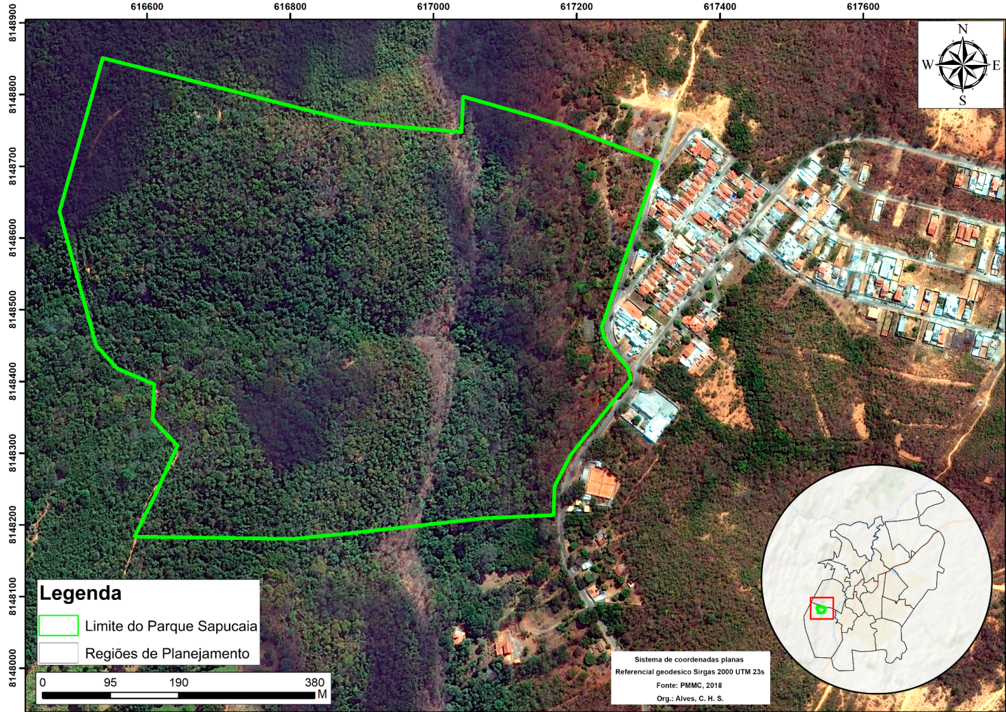
Fonte: Montes Claros (2018).

A topografia da região onde o Parque Sapucaia se localiza, marcada pela existência da Serra do Mel, dificulta a expansão urbana em direção a essa parte da cidade. Por esse motivo, a região de planejamento do Morada do Parque apresenta uma expressiva cobertura vegetal e outros atributos naturais que são responsáveis por melhorar as condições de qualidade ambiental para a população residente. Isto posto, a existência do Parque Sapucaia nos domínios dessa área protegida pelo poder público municipal oferece inúmeros benefícios à saúde humana, por dispor de uma infraestrutura que favorece a realização de atividades de lazer e recreação, além de desempenhar outras funções socioambientais relevantes para os indivíduos que utilizam esse espaço.
Ao se constituir como um importante equipamento urbano para a cidade de Montes Claros, o Parque Sapucaia passa a exercer funcionalidade não apenas estética, mas também social e ecossistêmica. Como explica Loboda e De Angelis (2005), em virtude do volume, distribuição, densidade e tamanho, os parques urbanos enquanto instrumentos integrantes do sistema de áreas verdes expandem seus benefícios para outras regiões que se encontram no seu diâmetro de influência.
Tendo em vista que as contribuições desempenhadas pelo Parque Sapucaia ajudam a minimizar os efeitos do processo de urbanização na cidade de Montes Claros, os tópicos a seguir abordarão as principais funcionalidades do parque responsáveis por melhorar a qualidade de vida dos indivíduos que frequentam esse equipamento urbano, bem como aqueles que residem no seu entorno.

Funcionalidade estética, de lazer e de recreação

Nos limites do parque é comum encontrar estruturas rochosas calcárias expostas na superfície onde predominam espécies típicas de Mata Seca, formação arbórea, caducifólia caracterizada pelas variações sazonais de sua cobertura. Carneiro (2003, p. 94) explica que a área que abrange o município de Montes Claros é constituída por “[...] rochas do Pré-cambriano com predominância do Grupo Bambuí, formando os relevos tabulares – chapadas – e presença de grutas calcárias ou relevo plano e suave ondulado”. Essas formações calcárias são visíveis na extensão do parque através de paredões e outras formações rochosas que agregam considerável beleza paisagística à área em questão, servindo também de suporte para a prática de modalidades esportivas, como rapel e escalada (Figura 2).

Figura 2 - Formações de rochas calcárias
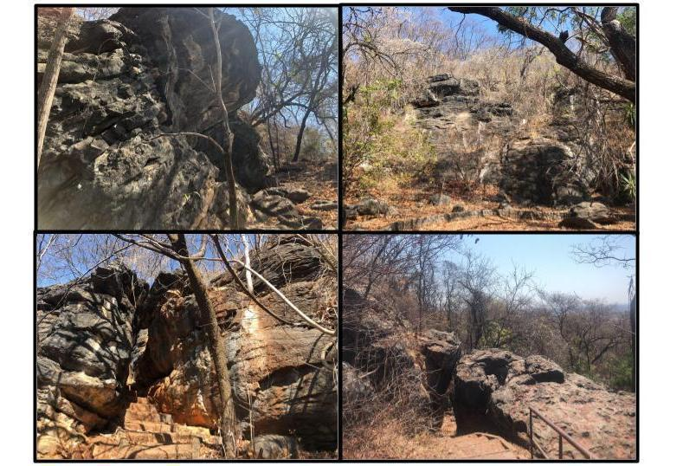
Fonte: Os autores (2021).

É importante salientar que as atividades esportivas, de lazer e de recreação realizadas no Parque Sapucaia podem ser desenvolvidas em níveis de intensidade que vão desde caminhadas leves a outras atividades que exigem intenso condicionamento físico. Em toda a sua extensão, o parque conta com trilhas internas que possuem uma infraestrutura de suporte composta por guaritas, banheiros, escadarias e praças de apoio e descanso (Figura 3). Esses aparatos foram construídos com a finalidade de proporcionar aos seus usuários maior conforto para a realização de suas atividades.

Figura 3 - Estrutura de apoio do parque (A) portaria principal; (B) escadaria
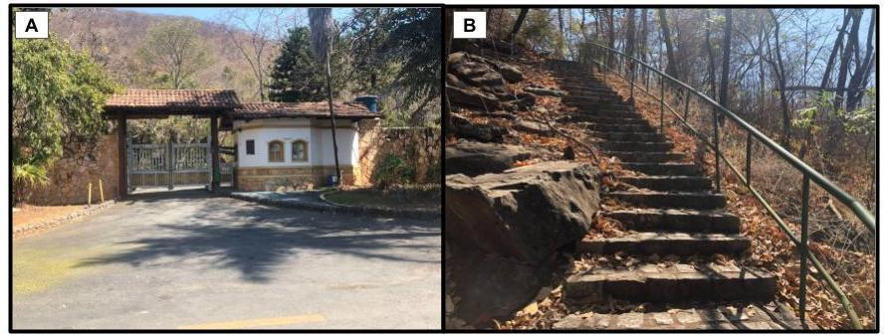
Fonte: autores, 2021.

Na parte interna é possível encontrar também outros elementos construídos como um teleférico, playground, ponte pênsil e bares, que se configuram como outras opções de lazer para a população. Porém quase todos esses elementos citados encontram-se em avançado estado de deterioração, seja pelas ações de vandalismo praticadas por alguns frequentadores do parque, seja pelo desgaste decorrente da ação do tempo e da falta de constante manutenção por parte da administração local (Figura 4).

Figura 4 - Estrutura deteriorada do parque (A) bar desativado; (B) teleférico; (C) espaço de convivência
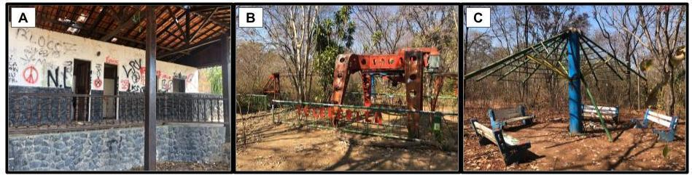
Fonte: autores (2021).

Mesmo com a falta de conservação de parte da sua estrutura, o Parque Sapucaia, através das suas trilhas, consegue aproximar seu usuário de elementos naturais compostos pela fauna e flora nativa, proporcionando bem-estar e reduzindo o estresse e a ansiedade (Figura 5). Para que a realização de caminhadas ecológicas ou corridas rústicas ocorram sem impactos à natureza é importante que a administração do parque defina regras e normas de uso, bem como estabeleça a capacidade máxima de suporte das trilhas, a fim de manter a sua conservação.

Figura 5 - Trilhas no interior do parque
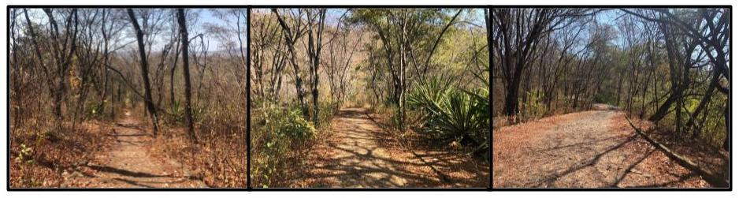
Fonte: autores (2021).

Além das trilhas internas, as formações rochosas distribuídas pela extensão do Parque Sapucaia apresentam condições favoráveis para a prática de escalada e rapel. Tais modalidades esportivas consistem respectivamente na subida e descida em superfícies verticais como blocos e paredões rochosos, exigindo do praticante concentração e condicionamento físico. Por serem consideradas práticas perigosas, ambas necessitam de equipamentos adequados e auxílio de profissionais para garantir a segurança na realização desses esportes a fim de evitar acidentes.
O usuário que através das trilhas consegue chegar até a parte alta do Parque Sapucaia é contemplado com um mirante onde é possível ter uma visão panorâmica da cidade, além de poder contemplar a natureza durante todo o trajeto da trilha até o referido local (Figura 6). Esse mesmo espaço do parque foi, durante muitos anos, utilizado como pista destinada a voos de parapente. No entanto, as ações de vandalismo foram responsáveis pela degradação da referida área impossibilitando a prática desse tipo de esporte.
As características fisiográficas do parque, ao despertarem o interesse por atividades de lazer e recreação, proporcionam também o contato direto do indivíduo com a natureza, estimulando-o a ter uma consciência direcionada para a preservação ambiental. A partir dessa percepção, a estrutura oferecida pelo Parque Sapucaia, ao se converter numa alternativa para a redução do estresse cotidiano através das práticas de redução do sedentarismo, exerce também funções ecossistêmicas que são extremamente relevantes para regularizar a dinâmica ambiental da cidade.

Figura 6 - Visão panorâmica da cidade - (A) em dezembro de 2020; (B) em julho de 2021
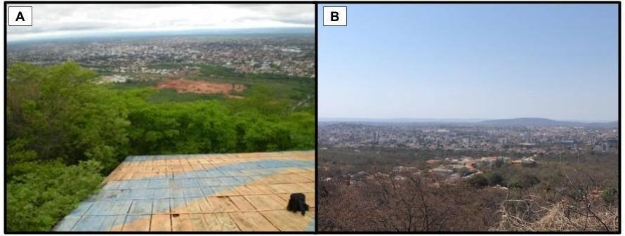
Fonte: autores, 2020(A), 2021(B).

Funcionalidades ecossistêmicas

Dentre os aspectos naturais que predominam na paisagem do Parque Sapucaia, as espécies nativas do Cerrado, da Caatinga e, principalmente, da Mata Seca, atuam como elementos naturais que suavizam as condições de temperatura, purificam o ar atmosférico através dos processos de oxigenação e regulam o ritmo de circulação dos ventos, nas áreas que integram o diâmetro de influência do parque. Mascaró e Mascaró (2002) confirmam os benefícios decorrentes da presença de vegetação, quando a definem como um recurso moderador de calor que fornece sombreamento, permite a passagem da brisa local e absorve a radiação térmica (Figura 7).
Através das suas raízes, a vegetação ainda ajuda a manter a superfície estável, principalmente nas áreas íngremes. A elevada concentração de vegetação acaba por atenuar os impactos da chuva, diminuindo a velocidade da água que escoa pela superfície, reduzindo os processos erosivos. Bertoni e Lombardi Neto (1999) definem a vegetação como a defesa natural de um terreno contra a erosão, uma vez que protege a camada superficial do solo em relação ao impacto direto das gotas de chuva, distribui de forma regular a água pela superfície e mantém a umidade do solo e a estrutura do mesmo estável.
As condições do solo, que se apresenta às vezes nu ou coberto por gramíneas e folhas, também ajudam a diminuir o escoamento superficial, retardando os processos erosivos e, consequentemente, intensificando a infiltração da água, de modo a contribuir com o abastecimento do lençol freático. No que se refere à existência de água no subsolo, Belém e Vidal (2019) ressaltam que a extensão do Parque Sapucaia não apresenta aquíferos com água suficiente para garantir o seu total abastecimento. Entretanto, a permeabilidade do solo associada à predominância de cobertura vegetal mantém a dinâmica de recarga do lençol freático, mesmo com a disponibilidade de água subterrânea nessa área sendo considerada pequena.

Figura 7 - Vegetação do parque
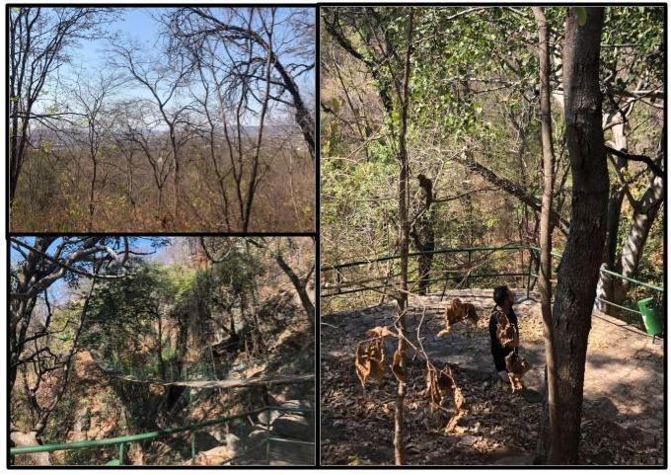
Fonte: autores (2021).

Em relação às águas superficiais, a extensão do Parque Sapucaia concentra córregos intermitentes que possuem o seu regime de alimentação em funcionamento durante o período chuvoso. Tal condição é resultado da distribuição das chuvas que ocorrem em menor tempo, de forma irregular, se estendendo entre os meses de dezembro a março, configurando uma característica específica do clima da região. Sobre o clima tropical semiúmido que abrange Montes Claros, Carneiro (2003, p. 96) explica que o mesmo apresenta “[...] temperaturas médias anuais em torno de 22°C e índices pluviométricos variando entre 500 – 1.200 mm anuais, com ocorrências periódicas dos fenômenos da seca e dos veranicos”, aspectos que justificam os córregos existentes no Sapucaia permanecerem secos a maior parte do ano.
Mediante as condições físicas apresentadas, a área verde que integra o Parque Sapucaia, condicionada a outros fatores bióticos e abióticos, adquire condições favoráveis para abrigar animais como espécies de pássaros nativos da região. Cabe aqui ressaltar que a presença de pássaros em toda a extensão do parque se faz importante, uma vez que esses assumem a função de dispersores naturais de sementes, contribuindo com a reprodução da vegetação no local. Essa interação percebida entre os elementos que fazem parte do sistema ecológico do Parque Sapucaia é fundamental para a manutenção da biodiversidade animal e vegetal que se desenvolvem em sua extensão, tornando possível também equilibrar o cotidiano urbano à dinâmica do meio ambiente em questão.

CONCLUSÕES

O estudo em questão demonstrou que a área que compreende o Parque Sapucaia abriga uma rica biodiversidade que, além de promover uma harmonização estética em sua área de abrangência, apresenta também uma estrutura que atende as necessidades de lazer e recreação da população local, tornando-se um mecanismo essencial para a qualidade socioambiental da cidade. No entanto, para que o Parque Sapucaia continue sendo uma alternativa para a população se desconectar do estresse cotidiano típico do modo de vida urbano é essencial que o mesmo seja beneficiado por um amplo processo de revitalização nas suas estruturas físicas, acompanhado pela implantação de um sistema de fiscalização que consiga evitar a ação de vândalos no local.
As condições naturais que integram a estrutura do Parque Sapucaia confirmam que a população de Montes Claros possui um importante equipamento urbano que exerce funções sociais e ecossistêmicas fundamentais para a melhoria da qualidade de vida da população local. Os benefícios que a referida área verde agrega de forma imediata à sua área de abrangência e, de maneira geral, à cidade como um todo, atenta para a necessidade de reproduzir espaços como o Parque Sapucaia em outras regiões de planejamento; principalmente aquelas onde predominam características naturais passíveis de serem convertidas em unidades de conservação.
Diante disso, é possível concluir que a qualidade social e ecossistêmica considerada satisfatória para os habitantes de uma cidade só é estabelecida quando se consegue equilibrar o processo de expansão urbana à garantia da saúde e bem-estar da população, alinhados à preservação do meio ambiente. Isso só se torna possível através de uma ação efetiva do poder público com a participação da sociedade, quando são criadas normas e diretrizes que regulam a expansão da malha urbana, considerando a implantação de sistemas de áreas verdes, como os parques urbanos, com a estrutura necessária para atender as demandas da população.

REFERÊNCIAS

BARGOS, Daniela Caporusso; MATIAS, Lindon Fonseca. Áreas verdes urbanas: um estudo de revisão e proposta conceitual. REVSBAU, Piracicaba, v. 6, n. 3, p. 172-188. 2011. Disponível em: http://www.revsbau.esalq.usp.br/artigos_cientificos/artigo169-publicacao.pdf. Acesso em: 31 maio 2021.
BELÉM, Ronaldo Alves; VIDAL, Victória Caroline. Caminhadas no parque: um projeto de educação ambiental para o Parque Municipal da Sapucaia - Montes Claros/MG. Revista Verde Grande, Montes Claros, v. 1, n. 1, p. 34-54, 2019.
BENAKOUCHE, Rabah; CRUZ, Renê Santa. Avaliação monetária do meio ambiente. São Paulo: Makron Books, 1994.
BERTONI, José; LOMBARDI NETO, Francisco. Conservação do solo. São Paulo: Ícone, 1999.
BORJA, Jordi. La ciudad conquistada. Madrid: Alianza Editorial, 2003.
BUCCHERI FILHO, Alexandre Theobaldo; NUCCI, João Carlos. espaços livres, áreas verdes e cobertura vegetal no Bairro Alto da XV, Curitiba - PR. Revista do Departamento de Geografia, Curitiba, n.18, p. 48-59, 2006.
CARNEIRO, Marina de Fátima Brandão. Região Norte de Minas: caracterização geográfica e a organização espacial – Breves Considerações. Revista Cerrados, Montes Claros, v. 1, n. 1, p. 91-106, 2003.
CAVALHEIRO, Felisberto; DEL PICCHIA, Paulo Celso Dornelles. Áreas verdes: conceitos, objetivos e diretrizes para o planejamento. In: CONGRESSO BRASILEIRO SOBRE ARBORIZAÇÃO URBANA, 1.; ENCONTRO NACIONAL SOBRE ARBORIZAÇÃO URBANA, 4., 1992, Vitória. Anais [...]. Vitória: [s. n.], 1992. p. 29-38.
DI SARNO, Daniela Campos Libório. Elementos de direito urbanístico. Barueri: Manole, 2004.
FERREIRA, Nadia Horiye; FERREIRA, Cláudio Augusto Bonora Vidrih; GOUVEIA, Isabel Cristina Moroz Caccia. Mapa de fragilidade ambiental como auxílio para o planejamento urbano e gestão de recursos hídricos. Fórum Amb., Alta Paulista, v.12, n. 3, p. 44-59, 2016.
FRANÇA, Iara Soares de. A cidade média e suas centralidades: o exemplo de Montes Claros no norte de Minas Gerais. 2007. Dissertação (Mestrado em Geografia) - Universidade Federal de Uberlândia, Uberlândia, 2007.
FRANÇA, Iara Soares de. Aglomeração urbana descontínua de Montes Claros/MG: novas configurações socioespaciais. 2012. Tese (Doutorado em Geografia) - Universidade Federal de Uberlândia, Uberlândia, 2012.
GOMES, Paulo César da Costa. O silêncio das cidades: os espaços públicos sob ameaça, a democracia em suspensão. Revista Cidades, [s. l.], v. 2, n. 4, p. 249-265, 2005.
GOMES, Paulo César da Costa. Espaço público, espaços públicos. Geographia, v. 20, n. 44, p. 115-119, set/dez. 2018.
GUZZO, Perci; CARNEIRO, Regina Maria Alves; OLIVEIRA JÚNIOR, Hamilton de. Cadastro municipal de espaços livres urbanos de Ribeirão Preto (SP): acesso público, índices e base para novos instrumentos e mecanismos de gestão. Revista da Sociedade Brasileira de Arborização Urbana, Curitiba, v. 1, n. 1, p. 19-30, 2006.
IBGE. IBGE Cidades. Rio de Janeiro: IBGE, 2021. Disponível em: https://cidades.ibge.gov.br/brasil/mg/montes-claros/panorama. Acesso em: 8 jun. 2022.
LEITE, Marcos Esdras Leite. Atlas ambiental de Montes Claros/MG. Montes Claros: Unimontes, 2020.
LIMA, Ana Maria Liner Pereira; CAVALHEIRO, Felisberto; NUCCI, João Carlos.; SOUSA, Maria Alice de Lourdes Bueno; FILHO, Nilva de Oliveira; DEL PICCHIA, Paulo Celso Dornelles. Problemas de utilização na conceituação de termos como espaços livres, áreas verdes e correlatos. In: CONGRESSO DE ARBORIZAÇÃO URBANA, 2., 1994, São Luís. Anais [...]. São Luís: SBAU, 1994. p. 539-553.
LLARDENT, Luis Rodriguez Avial. Zonas verdes y espacios libres enlaciudad. Madrid: ClosasOrcoyen, 1982.
LOBODA, Carlos Roberto. Estudo das áreas verdes urbanas de Guarapuava-PR. 2003. Dissertação (Mestrado em Geografia) - Universidade Estadual de Maringá, Maringá, 2003.
LOBODA, Carlos Roberto; DE ANGELIS, Bruno Luiz Domingues. Áreas verdes urbanas: conceitos, usos e funções. Ambiência, Guarapuava, v. 1, n. 1, p. 125-139. jan./jun. 2005.
MASCARÓ, Lúcia Elvira Alicia Raffo de; MASCARÓ, Juan Luis. Vegetação urbana. Porto Alegre: L. Mascaró, J. Mascaró, 2002.
MAZZEI, Kátia; COLESANTI, Marlene Teresinha de Muno; SANTOS, Douglas Gomes. Áreas verdes urbanas, espaços livres para o lazer. Sociedade & Natureza, Uberlândia, v. 19, p. 33-43, jun. 2007.
MILANO, Miguel Serediuk. Avaliação e análise da arborização de ruas de Curitiba-PR. 1984. Dissertação (Mestrado em Ciências Florestais) - Universidade Federal do Paraná, Curitiba, 1984.
MONTES CLAROS. Lei nº. 1.648, de 08 de setembro de 1987. Cria o Parque da Sapucaia no município de Montes Claros. Montes Claros: Câmara Municipal, 1987.
MONTES CLAROS. Decreto nº 3.467, de 29 de dezembro de 2016. Dispõe sobre o tombamento de bem ambiental neste município. 2016. Disponível em: http://www.montesclaros.mg.gov.br/diariooficial/2016/dez-16/Di%C3%A1rio%20Oficial%20Eletr%C3%B4nico%2030-12-16.pdf. Acesso em: 8 jun. 2021.
MONTES CLAROS. Mapa de zoneamento. Montes Claros: Prefeitura Municipal, 2018. Disponível em: https://admin.montesclaros.mg.gov.br/upload/secretaria-de-infraestrutura/files/legislacao/Lei_4198_-_Mapa_do_Zoneamento.pdf. Acesso em: 23 jun. 2022.
NUCCI, João Carlos. Qualidade ambiental e adensamento urbano: um estudo de ecologia e planejamento da paisagem aplicado ao distrito de Santa Cecília (MSP). Curitiba: [s. n.], 2008.
OLIVEIRA, Carlos Henke de. Planejamento ambiental na cidade de São Carlos/SP com ênfase nas áreas públicas e áreas verdes: diagnóstico e proposta, 1996. Dissertação (Mestrado em Ecologia e Recursos Naturais) - Universidade Federal de São Carlos, São Carlos, 1996.
OLIVEIRA, Lucimara Albieri de; MASCARÓ, Juan José. Análise da qualidade de vida urbana sob a ótica dos espaços públicos de lazer. Ambiente Construído, Porto Alegre, v. 7, n. 2, p. 59-69, 2007.
ROSSET, Franciele. Procedimentos metodológicos para a estimativa do Índice de Áreas Verdes Públicas. Estudo de Caso: Erechim, RS. 2005. Dissertação (Mestrado em Ecologia e Ciências Naturais) - Centro de Ciências Biológicas e da Saúde, Universidade Federal de São Carlos, 2005.
TOLEDO, Fabiane dos Santos; SANTOS, Douglas Gomes dos. Espaços livres de construção. Rev. SBAU, Piracicaba, v. 3, n. 1, p. 73-91, mar. 2008.

Recebido: fevereiro de 2022.
Aceito: setembro de 2022.

Mestrando em Geografia pela Universidade Estadual de Montes Claros (UNIMONTES). Professor de Geografia da Secretaria Estadual de Educação do Estado de Minas Gerais. E-mail: carloshenriquealvess@gmail.com.
Professor do Programa de Pós-graduação em Geografia/PPGEO - Universidade Estadual de Montes Claros (UNIMONTES). Doutor em Geografia pelo Programa de Pós-Graduação em Geografia da Universidade Estadual de Maringá (UEM). E-mail: carlosgeob@hotmail.com.

